

Lastenheft/Pflichtenheft

**Hausarbeit**

Inhalt

Einführung eines Fitnesstracker 3

1. Einführung (Hintergrund) 3

2. IST-Situation 3

3. SOLL-Situation 3

3.1 Sollzustand: 3

3.2 Systemanforderungen (funktional) 3

3.4 Qualitätsanforderungen (nicht funktional) 3

3.5 Schnittstellen 3

3.6 Risikoabschätzung 3

4. Abnahmekriterien 4

4.1 MUSS-Kriterien 4

4.2 KANN-Kriterien 4

5. Use-Case-Diagramm 5

6. Projektplan 6

7. Projektplan 7

8. Skizze von GUI oder Webseite 8

9. DB-Entwurf 10

10. **Link zu einem gehosteten Git-Repository** 11

# Einführung eines Fitnesstracker

## 1. Einführung (Hintergrund)

Die Fitnesstracker ist ein Tool, die Nutzern dabei hilft, ihre täglichen Aktivitäten, Ernährung und Gesundheit zu überwachen, ohne auf eine ständige Internetverbindung angewiesen zu sein. Zielgruppe sind gesundheitsbewusste Menschen sowie Sporteinsteiger.

## 2. IST-Situation

Nutzer wünschen sich eine Alternative für Regionen mit schlechter Netzabdeckung oder für datenschutzsensible Anwendungen. Derzeit fehlt ein einfach zu bedienendes, offline-fähiges Produkt, das alle wesentlichen Fitness-Tracking-Funktionen bietet.

## 3. SOLL-Situation

### 3.1 Sollzustand:

Mit der einen Fitnesstracker können Nutzer ihre Fitnessdaten und Essenstagebuch erfassen und auswerten. Sie erhalten personalisierte Statistiken und Berichte, die lokal auf ihrem Gerät gespeichert werden. Die App bietet einfache Bedienung, hohe Datensicherheit und ist für Nutzer mit unterschiedlichen Fitnesslevels geeignet.

### 3.2 Systemanforderungen (funktional)

* Aufzeichnung von Schritten, Kalorien, Puls/Druck ohne Internet
* Anmeldung/Registrierung
* Datenexport als SQL, PDF
* Erstellung und Bearbeitung eines individuellen Profils
* Erstellung von Trainingsprofilen.
* Export von Daten in CSV oder PDF

### 3.4 Qualitätsanforderungen (nicht funktional)

* Intuitive und einfache Bedienung
* Lokale Verschlüsselung der gespeicherten Daten
* Intuitive Benutzeroberfläche mit Fokus auf Offline-Bedienung
* Keine Internetzugriffe ohne explizite Nutzererlaubnis

### 3.5 Schnittstellen

* Lokaler Speicher: Datenspeicherung auf dem Gerät (mithilfe von Datenbanken wie SQLite zur Offline-Datenverwaltung).
* Benutzeroberfläche: Die Benutzeroberfläche der App zur Interaktion mit den Funktionen (Profil, Aktivitätsverfolgung, Anzeigen von Ergebnissen usw.).
* Keine externen Schnittstellen im Offline-Modus

### 3.6 Risikoabschätzung

* Zeitverzögerungen bei der Implementierung
* Technische Risiken
* Datenschutzprobleme
* Probleme bei Offline-Datenspeicherung
* Datenverlust: Es besteht die Möglichkeit eines Datenverlusts, wenn die App nach längerer Offline-Zeit nicht mehr richtig synchronisiert wird.

## 4. Abnahmekriterien

### 4.1 MUSS-Kriterien

* Funktionalität für alle Hauptfunktionen
* Lokale Erfassung und Speicherung der Fitnessdaten.
* Die App muss offline funktionieren und Fitnessdaten speichern und verfolgen.
* Die App muss persönliche Benutzerdaten schützen.

### 4.2 KANN-Kriterien

* Die App sollte eine klare und einfache Benutzeroberfläche bieten.
* Die App sollte beim Aktivitätstracking nur minimalen Akkuverbrauch haben.
* Die App sollte Aktivitätsstatistiken und Verlaufsansichten bieten.

5. Use-Case-Diagramm

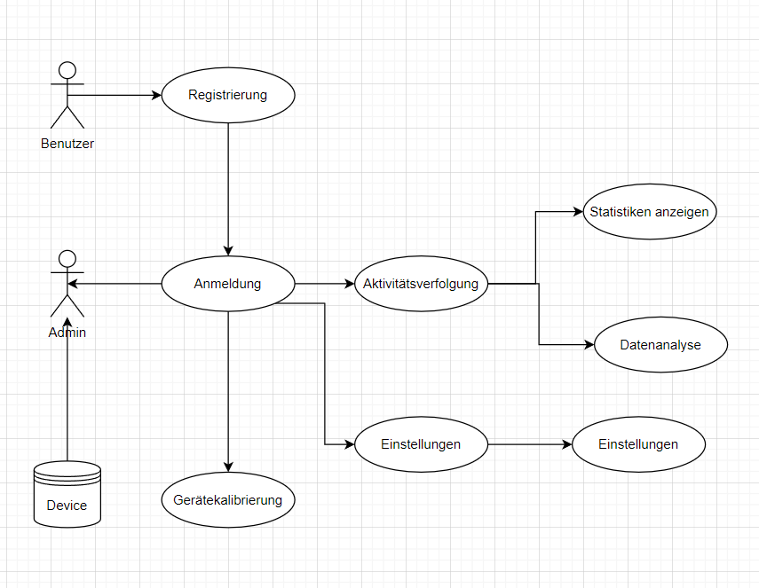

6. Projektplan

Ein Bild, das Text, Screenshot, Schrift, Zahl enthält.

7. Projektplan

* Batterie: Die App muss so optimiert sein, dass sie den Akku des Geräts nicht übermäßig belastet
* Lokale Speicherung: SQL als lokale Datenbanklösungen für die Speicherung von Aktivitäts- und Fitnessdaten auf dem Gerät.
* Die App richtet sich an Fitnessbegeisterte, die ihre Aktivitäten überwachen möchten, auch wenn sie in Gebieten ohne Internetverbindung sind

8. Skizze von GUI oder Websei

Ein Bild, das Text, Screenshot, Display, Software enthält.
Ein Bild, das Text, Screenshot, Display, Software enthält.
te

Ein Bild, das Text, Screenshot, Display, Software enthält.

Ein Bild, das Text, Screenshot, Display, Software enthält.

9. DB-Entwurf

Ein Bild, das Text, Diagramm, Screenshot, parallel enthält.

10. **Link zu einem gehosteten Git-Repository …**

<https://github.com/AoneKom/FitnessTracker.git>

[ChatGPT](https://chatgpt.com/)

[www.youtube.com](http://www.youtube.com)

C#

SQL

WPF

Hiermit erkläre ich an Eides statt, dass ich diese Hausarbeit selbständig und ohne fremde Hilfe angefertigt habe und keine anderen als die angegebenen Hilfsmittel und Quellen benutzt habe

Diese Erklärung ist zu unterschreiben